ĐỀ 1
- TRẮC NGHIỆM

Khoanh tròn vào chữ cái đặt trước câu trả lời đúng:
Câu 1. Dãy tính: 2 + 2 + 2 + 2 + 2 + 2 tương ứng với phép nhân:

A. 2 x 5 B. 5 x 2 C. 2 x 6

Câu 2. 6 được lấy 4 lần viết dưới dạng phép nhân hai số là:
A.4 x 6 B. 6 x 4 C. 6 + 6 + 6 + 6

Câu 3. Phép nhân 7 x 3 có kết quả là:

A. 21 B. 10 C. 31
Câu 4. Minh lấy 5 đôi đũa cho cả nhà. Hỏi Minh đã lấy bao nhiêu chiếc đũa?
A. 5chiếc B. 10 đôi C. 10 chiếc
Câu 5. Từ phép cộng 5 + 5 + 5 + 5. Ta viết được phép nhân là : A. 5 x 3 B. 5 x 4 C. 5 x 5
Câu 6. Phép nhân: 4 x 8 có có kết quả là:

A. 4 B. 8 C. 32
Câu 7. Phép nhân nào dưới đây có kết quả bằng 15?
- Phép nhân giữa 6 và 3.
- Phép nhân giữa 3 và 5
- Phép nhân giữa 1 và 5

Câu 8. Trong chuồng có 5 con lợn . Hỏi có bao nhiêu chân lợn?
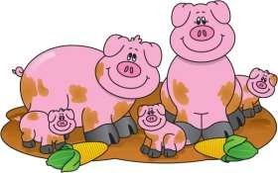
Đáp số của bài toán là:

- 4 chân
- 24 chân
- 20 chân

TỰ LUẬN
Bài 1.Viết và tính kết quả theo mẫu:

Mẫu: 6 x 4 = 6 + 6 + 6 + 6 = 24. Vậy 6 x 4 = 32
3 x 6 :…………………………………………………………………………………………………..
7 x 2 :………………………………………………………………………………………………….
9 x 3 :…………………………………………………………………………………………………..
Bài 2. Nối hình vẽ với phép nhân thích hợp:
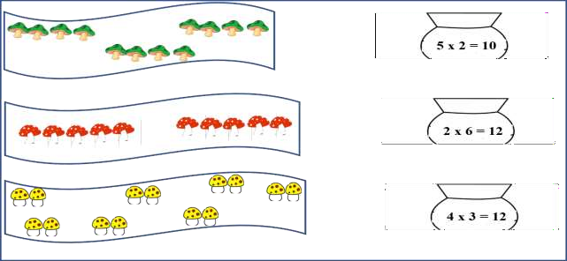
Bài 3. Một cái giỏ đựng 4 quả táo. Hỏi 5 cái giỏ đựng bao nhiêu quả táo ?
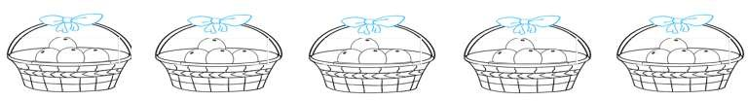
Bài giải
Số quả táo đựng trong 5 giỏ có tất cả là :

……….. x ………= ………. ( )

Đáp số: ……………….

ĐỀ 2
- TRẮC NGHIỆM

Khoanh tròn vào chữ cái đặt trước câu trả lời đúng:
Câu 1. Tích của hai thừa số 2 và 7 là :

A. 21 B. 14 C. 16 D. 18

Câu 2. Kết quả của phép tính: 5 l × 8 là:

A. 48 B. 42 C. 40 D. 40 l


Câu 3. Một đôi đũa gồm 2 chiếc đũa, khi đó 5 đôi đũa có số chiếc đũa là:
A. 20 chiếc B. 10 chiếc C. 7 chiếc D. 15 chiếc


Câu 4. Một bông hoa có 5 cánh. Vậy 6 bông hoa có số cánh hoa là:
A. 20 cánh B. 40 cánh C. 30 cánh D. 25 cánh

Câu 5. Trong phép nhân: 5 x 8 = 10 , thừa số là:
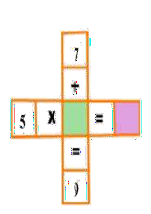
A. 5 và 8 B. 5 và 10 C. 10 và 5 D. 5,8, 10
Câu 6. Cho hình vẽ:
Số cần điền vào ô trống là:

A. 2 B. 6 C. 10

Câu 7. Thừa số thứ nhất là 2, thừa số thứ hai là 3. Tích là:

A. 5 B. 6 C. 8 D. 10

Câu 8. Trong phép nhân: 2 x 7 = 14, thừa số là:

A. 2, 7 B. 2, 14 C. 14 D. 7, 14

Câu 9. Chuyển phép nhân 3 x 4 thành các số hạng bằng nhau là:

A. 4 + 4 + 4 B. 3 + 4 C. 3 + 3 + 3 D. 3 + 3 + 3 + 3

TỰ LUẬN

Bài 1. Nối phép tính với kết quả của phép tính đó:
2 x 6
2 x 9
5 x 3
2 x 4
5 x 8

12

15

5

18

20

40

8

14

45
5 x 4
5 x 1
2 x 7
5 x 9
2 x 10

Bài 2. Một cái giỏ đựng 4 quả táo. Hỏi 5 cái giỏ đựng bao nhiêu quả táo ?

Bài giải
Số quả táo đựng trong 5 giỏ có tất cả là :
……….. x ………= ( quả )
Đáp số quả
Bài 3. Viết phép cộng sau đó chuyển thành phép nhân tương ứng ở mỗi hình:
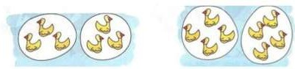
3 + 3 = 3 x 2 ………………………
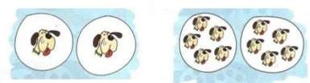
……………………… ………………………………

ĐỀ 3
- TRẮC NGHIỆM

Khoanh tròn vào chữ cái đặt trước câu trả lời đúng:
Câu 1. Phép tính 16 : 2 = 8, có số bị chia là:

A. 16 B.3 C. 7 D. 8

Câu 2. Trong phép tính 50 : 5 = 10, số chia là:

A. 10 B. 5 C. 50 D. 16

Câu 3. Phép tính 20 : 2 = 10, thương là:

A. 5 B. 20 C. 10 D. 8

Câu 4. Trong phép chia 12 : 2 = 6 . Số 6 được gọi là:
A. Số bị chia B. Thương C. Tích D. Số chia
Câu 5. Trong phép chia 14 : = 7 . Số cần điền vào ô trống là: A. 2 B. 3 C. 7 D. 4
Câu 6. Trong phép chia 20 : 4 = 5 . Số 20 được gọi là :
A. Số chia B. Số bị chia C. Thương D. Tích
Câu 7. Tìm thương trong phép chia biết số bị chia là 8. Số chia là 2 A. 5 B. 4 C. 1 D. 16
Câu 8. Có 10 kg gạo. Chia đều cho 2 người. Vậy số gạo mỗi người nhận được là :
A. 20 kg B. 5 kg C. 4 kg D. 3 kg

TỰ LUẬN
Bài 1. Nhìn hình vẽ để tạo phép nhân và các phép chia tương ứng.

- Phép nhân: …………………
- Phép chia: …………………
- Phép chia : ………………..

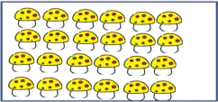

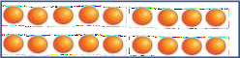
Bài 2: Nối phép tính phù hợp với đề bài.
- Phép nhân: …………………
- Phép chia: …………………
- Phép chia : ………………..

  - Phép nhân: …………………
  - Phép chia: …………………
- Phép chia : ………………..

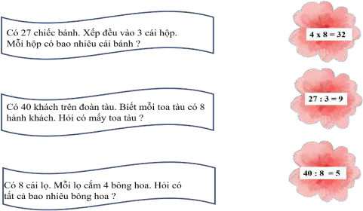

Bài 3. Xếp đều 12 quả cam vào 3 chiếc đĩa. Hỏi mỗi chiếc đĩa có bao nhiêu quả cam ?

Tóm tắt: | Bài giải
Có quả cam | Số quả cam đựng trong 1 chiếc đĩa là :
Xếp vào: ………chiếc đĩa | ……….. : ………= ………. (……….)
1 đĩa đựng: ………quả cam ? | Đáp số …..quả cam
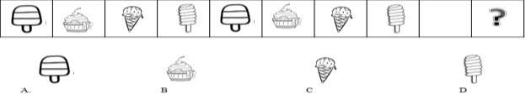
Bài 4. Harry đã dán những que kem lên băng giấy theo một quy luật. Hỏi hình nào sẽ được điền vào chỗ có dấu “?”

ĐỀ 4

- TRẮC NGHIỆM

Khoanh vào chữ cái đặt trước câu trả lời đúng:
Câu 1. Trong phép chia có số bị chia là 10. Số thương là 5. Vậy số chia là: A. 7 B. 5 C. 2 D. 8
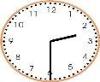
Câu 2. Đồng hồ chỉ mấy giờ?
  - 14 giờ C. 6 giờ 3 phút
  - 2 giờ 30 phút D. 6 giờ 15 phút

Câu 3. Trong phép chia 20 :

A. 2 B. 3
= 4 . Số cần điền vào ô trống là:

C. 5 D. 4

Câu 4. Đúng ghi Đ, sai ghi S vào ô trống: 1 giờ + 30 phút = 90 phút
1 ngày = 12 giờ

Câu 5. 45 học sinh xếp thành 5 hàng. Hỏi mỗi hàng có bao nhiêu học sinh?

A. 3 học sinh B. 5 học sinh C. 9 học sinh D. 15 học sinh

Câu 6. Số chân của một đàn gà là 18. Hỏi có bao nhiêu con gà ? :


A. 7 con B. 9 con C. 8 con D. 12 con

TỰ LUẬN
Bài 1. Tính nhẩm

10 : 2 = .............
15 : 5 = .............
18 : 2 = .............
20 : 5= .............
18 : 2 = .............
30 : 5= .............
12 : 2 = .............
20 : 2 = .............
35 : 5 = .............

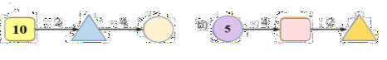
Bài 2. Tính:

6 : = 3
: 5 = 8
12 : 2 =

: 5 = 4 2 x
= 14 5 x
= 20

30 :
= 6 5 x
= 45
: 2 = 10

Bài 3. Số ?

Bài 4 : Tìm nhà cho chim bồ câu

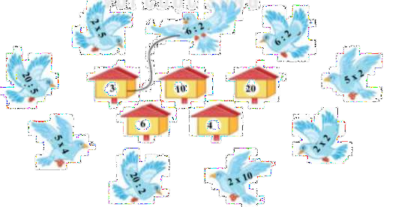

Bài 5.
Mẹ Mai mua 12 chiếc tất cho cả nhà. Hỏi mẹ mua bao nhiêu đôi tất ?
Tóm tắt:
…….. chiếc tất
Bài giải
Số đôi tất mẹ đã mua là :

Mua :
1 đôi : ………chiếc tất Có : ………đôi tất ?

….. : ………= …. (đôi tất) Đáp số …..đôi tất

ĐỀ 5

- TRẮC NGHIỆM

Khoanh tròn vào chữ cái đặt trước câu trả lời đúng:
Câu 1. 8 giờ tối còn được gọi là:

A. 8 giờ sáng B. 20 giờ C. 19 giờ D. 8 giờ

Câu 2. Khoảng thời gian từ 8 giờ tối hôm trước đến 10 giờ sáng hôm sau là bao nhiêu giờ?
A. 14 giờ B. 12 giờ C. 10 giờ D. 24 giờ

Câu 3. Kết quả của phép tính 40 kg : 5 là:
A. 8l B. 80 C. 8 kg D. 8
Câu 4. Tìm thương trong phép chia biết số bị chia là 15. Số chia là 5. A. 5 B. 4 C. 1 D. 3
Câu 5. Kết quả của phép tính 2 x 8 + 7 là:
A. 13 B. 12 C. 23 D. 33

TỰ LUẬN

Bài 1. Điền vào chỗ chấm số thích hợp theo tranh.
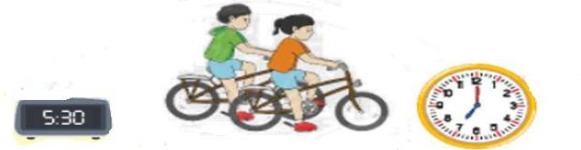

- Các bạn đạp xe trong thời gian là giờ……phút
- Các bạn đạp xe từ lúc ..…giờ……phút đến …..giờ phút

Bài 2. Nối bao đựng cùng số lượng với nhau:
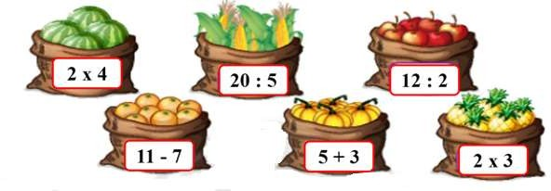
Bài 3. Từ ba thẻ số của Rô-bốt, em hãy 2 lập phép nhân, chia đúng .

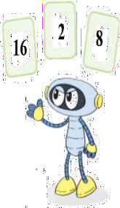
x =

x =

: =

: =

Bài 4. Mỗi hình chữ nhật che bao nhiêu ô vuông ?

  - Hình che ô

vuông nhỏ .
  - Hình che ô
vuông nhỏ .
  - Hình che ô
vuông nhỏ .

ĐỀ 6
- TRẮC NGHIỆM

Khoanh vào chữ cái đặt trước câu trả lời đúng:
Câu 1. Số gồm 3 chục là:


A. 30 B. 33 C. 3 D. 63

Câu 2. Số gồm 8 đơn vị và 2 chục là:

A. 20 B. 82 C. 28 D. 80

Câu 3. Số 45 gồm 4 chục và …. đơn vị ?

A. 5 B. 4 C. 0 D. 10

Câu 4. Số 90 gồm …..chục và …. đơn vị ?

A. 9 chục và 0 đơn vị B. 0 chục và 9 đơn

C. 9 chục và 9 đơn vị D. 0 chục và 0 đơn vị

Câu 5. Số 101 gồm 1 trăm 0 chục và …….đơn vị ?

A. 1 đơn vị B. 0 đơn vị C. 9 đơn vị D. 5 đơn vị

Câu 6. Số 100 gồm …… chục?
A. 100 chục B. 10 chục C. 0 chục D. 6 chục
Câu 7. Số gồm 1 trăm 0 chục và 9 đơn vị là:
A. 190 B. 101 C. 109 D. 119

PHẦN TỰ LUẬN

Bài 1. Viết các số:
- Số chẵn từ 101 đến 110:
………………………………………………………………………………………
- Tròn chục lớn hơn 20 nhỏ hơn 90:
………………………………………………………………………………………

Bài 2. Tìm cà rốt cho thỏ bằng cách nối phép tính với kết quả tương ứng:
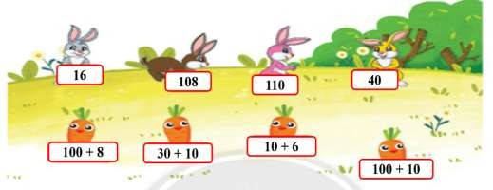

Bài 3: Đọc, viết số tương ứng.
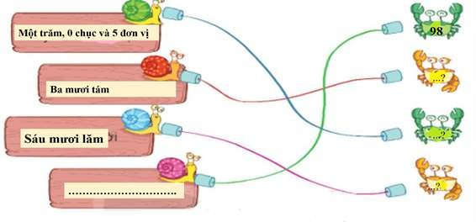

Bài 4. Một hộp nhỏ đựng 2 chiếc bánh. Một hộp to đựng 100 chiếc bánh.

- Hôm qua, Rô - bốt bán được 1 hộp to và 3 hộp nhỏ là chiếc bánh.

- Hôm nay, Rô - bốt bán được 1 hộp to và 5 hộp nhỏ là chiếc bánh .



ĐỀ 7
- TRẮC NGHIỆM

Khoanh vào chữ cái đặt trước câu trả lời đúng hoặc làm theo yêu cầu: Câu 1. Số tròn chục liền sau số 165 là:

A. 170 B. 160 C. 180 D. 190
Câu 2. Số nhỏ nhất trong các số 780, 804, 197, 122, 180, 110 là:

A. 110 B. 804 C. 122 D. 780
Câu 3. Nối vào ô trống kết quả phép tính thích hợp:
233 - 122
B.
222 + 10
666 - 333
100 +100
518 - 306

200 < < 300

Câu 4: a) Các số 475; 430; 355; 543; 745 viết theo thứ tự từ lớn đến bé là:

A. 475; 430; 355; 543; 745 B. 745 ; 543;475; 430; 355
C. 355; 430; 475; 543; 745 D. 745 ; 543; 430; 475; 355
b) Trong các số trên số tròn chục là:

A.355 B.475 C. 543 D. 430
Câu 5. Số “tám trăm linh bảy” viết là:

A.8007 B. 870 C. 807 D. 877


Câu 6. Điền Đ, S vào ô trống:

a. 110 = 1 + 1 + 0

b. 110 = 100 + 1 + 0

c. 110 = 100 + 10

Câu 7. Cho dãy số: 100; 300; 500;.......; Hai số tiếp theo cần điền vào dãy số là:

A. 600; 700 B. 700; 800 C. 600; 800 D. 700; 900

TỰ LUẬN

Bài 1. Viết số có ba chữ số, biết chữ số hàng trăm là 1 và:
- Chữ số hàng chục hơn chữ số hàng trăm 1 đơn vị, chữ số hàng đơn vị kém chữ số hàng trăm 1 đơn vị :
……………………………………………………………………………..
- Chữ số hàng chục là số liền trước chữ số hàng trăm, chữ số hàng đơn vị là số liền sau chữ số hàng trăm: …………………………………………………………………………
- Chữ số hàng chục hơn chữ số hàng trăm 3 đơn vị nhưng kém chữ số hàng đơn vị 3 đơn vị:
…………………………………………………………………………………………




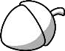
Bài 2. Nối để tìm hạt dẻ cho sóc:
Năm trăm linh năm
Số nhỏ nhất
Số liền sau của 900

901

505

321

Bài 3. Điền vào chỗ chấm:
- Có …….. số tròn chục lớn hơn 80 và bé hơn 130, đó là: ………………………………
- Từ 100 đến 200 có …… số tròn chục lớn hơn 160, đó là: …………………………….
- Từ 111 đến 200 có số tròn chục.
- Sắp xếp các số tròn chục từ 111 đến 200 theo thứ tự giảm dần:
…………………………………………………………………………………………….
Bài 4. Dựa vào bảng số của Gấu, hãy tìm các con số bí ẩn điền vào bảng của Thỏ:

825 | 426 |  | Số lớn hơn số 786 | ……..
    786 | 350 |  | Số lớn hơn 315, nhỏ hơn 426 | ……..

500 | 315 |  | Số tròn trăm | …….
 |  |  | Các chữ số của số đó đều là số chẵn | …….

ĐỀ 8
  - TRẮC NGHIỆM

Khoanh vào chữ cái đặt trước câu trả lời đúng hoặc làm theo yêu cầu: Câu 1. Số gồm 3 trăm, 8 chục, 5 đơn vị là:

A. 853 B. 358 C. 380 D. 385
Câu 2. Số liền sau số 999 là số nào?

A. 998 B. 997 C. 1000 D. 999
Câu 3. Cho dãy số: 122; 124; 126;.........;. Hai số tiếp theo của dãy số là:

A. 127; 128 B. 128; 129 C. 129; 130 D. 128; 130
Câu 4. Số tròn chục liền trước số 145 là:

A. 140 B. 150 C. 160 D. 130
Câu 5. Dãy số được xếp theo thứ tự từ bé đến lớn là:

A. 687; 608; 710; 715 C. 608; 687; 710; 715
B. 710; 715; 687; 608 D. 715; 710; 687; 608
Câu 6. Hùng có 48 viên bi và có ít hơn Nam 2 viên bi. Hỏi Nam có bao nhiêu viên bi?

A. 36 viên bi B. 46 viên bi C. 50 viên bi D. 60 viên bi
Câu 7. Số 379 được viết thành tổng các trăm, chục, đơn vị là:

A. 300 + 7 B. 370 + 9 C. 300 + 70 + 9 D. 30 + 7 + 9
Câu 8. Dấu thích hợp vào chỗ chấm trong phép tính là:
400 + 60 + 9 ........... 400 + 9 + 60
A. > B. < C. = D. Không dấu

TỰ LUẬN
Bài 1. Điền dấu > , < , = thích hợp vào chỗ chấm:

834.........843 | 684 .........584 | 198 ........189
261 .........375 | 327 .........328 | 989 ......... 900

II. TỰ LUẬN

Bài 1. Cho các số sau: 537; 920; 695; 708; 304:

a. Viết các số trên theo thứ tự từ bé đến lớn: .......................................................................

b. Viết các số trên theo thứ tự từ lớn đến bé: .......................................................................




Bài 2. Nối:

400 + 9

900 + 40 + 5

400 + 50 + 9

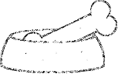

945

409

459

Bài 3.

- Viết tất cả các số có ba chữ số khác nhau lập từ các chữ số 0; 1; 2. Xếp các số đó theo thứ tự bé dần.
........................................................................................................................................

- Viết tất cả các số có ba chữ số mà tổng các chữ số bằng 3. (Ví dụ: 111)

........................................................................................................................................

Bài 4. Tính tổng của số chẵn lớn nhất có 3 chữ số với số nhỏ nhất có một chữ số.

........................................................................................................................................

........................................................................................................................................

........................................................................................................................................

ĐỀ 9
  - TRẮC NGHIỆM
Khoanh vào chữ cái đặt trước câu trả lời đúng hoặc làm theo yêu cầu: Câu 1. 1 m bằng bao nhiêu đề-xi-mét?
A. 1 m = 1 dm B. 1 m = 10 dm C. 1 m = 100 dm D. 1 m = 1000 dm

Câu 2. 999 m 1 km. Dấu phải điền vào chỗ chấm là:

A. > B. < C. = D. +
Câu 3. Lan cao 1m, Lan cao hơn Hồng 1dm5cm. Hỏi Hồng cao bao nhiêu xăng – ti – mét?
A. 75 cm B. 115 cm C. 85cm D. 95 cm
Câu 4. Đúng ghi Đ, sai ghi S:

- Mét là đơn vị đo độ nặng, nhẹ của một vật.

- Cây cau bình thường cao khoảng 8 m.

- Số chẵn lớn nhất có ba chữ số khác nhau là số 999. 4. 5m = 50dm
Câu 5. Một sợi dây dài 3 m được cắt thành 5 đoạn bằng nhau. Hỏi mỗi đoạn dài bao nhiêu đề-xi-mét?
A. 6 dm B. 8 dm C. 2 dm D. 4dm

Câu 6. Một khúc gỗ dài 1m5dm. Người ta cắt ra mỗi khúc dài 5dm. Hỏi cắt được mấy khúc như thế?
A. 1 khúc B. 2 khúc C. 3 khúc D. 4 khúc

TỰ LUẬN
Bài 1. Đúng ghi Đ, sai ghi S :

- 2m = 20cm
- 6m = 60dm
- 3m 5cm = 35cm
- 5m 2dm = 52dm
50cm = 5m 40cm = 4dm
7m 8cm = 708cm 9m 4dm = 904dm

Bài 3. Một sợi dây dài 52 m, người ta cắt đi 37 m. Hỏi sợi dây còn lại dài bao nhiêu mét?

Bài giải

............................................................................................................................................

............................................................................................................................................

............................................................................................................................................

Bài 4. Quan sát hình vẽ:

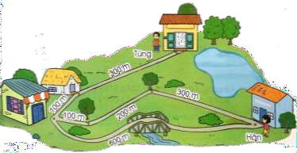

Tùng nói rằng: “Quãng đường từ nhà mình đến nhà Hân dài 1 km”. Theo em,
Tùng nói có đúng không?

Đánh dấu x vào lựa chọn của em ở ô trống bên dưới.
Tùng nói đúng Tùng nói sai

Bài 5. Thực hành: Ước lượng quãng đường từ nhà em đến trường dài: ……………

ĐỀ 9
- TRẮC NGHIỆM

Khoanh vào chữ cái đặt trước câu trả lời đúng hoặc làm theo yêu cầu:

Câu 1. Gang tay của mẹ dài khoảng?
A. 2 cm B. 20 cm C. 2 m D. 20 dm
Câu 2. Quả bóng ở tranh bên có hình:

- khối trụ C. khối cầu

- khối lập phương D. khối hộp chữ nhật
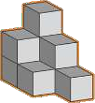
Câu 3. Hình vẽ bên có bao nhiêu khối lập phương?

A. 7 C. 9
B. 8 D. 10

Câu 4. 20 km 20 kg. Dấu cần điền vào ô trống là:

A. > B. < C. =
D. Không có dấu nào

Câu 5. Khoanh vào đơn vị phù hợp với tranh vẽ và thông tin:

Khoảng cách giữa 2 đất nước  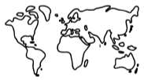  cm m km | Độ dài bàn chân em bé  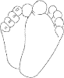  cm m km
Chiều cao cánh cửa | Chiều dài thân của con cá heo

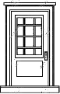  cm m km |   cm m km

TỰ LUẬN

Bài 1. Điền dấu (>, <, =) vào chỗ trống cho thích hợp:

4 m 30 dm 5 dm 50 cm

1 km
695 m 49 m
60 dm

6 dm
20 cm + 40 cm 3 cm + 5 cm
70 mm

Bài 2: a. Số? Trong hình bên:
  - Có …. hình tam giác.
  - Có …. hình tứ giác.
b) Kẻ thêm một đoạn thẳng vào hình trên để được hình mới có 2 hình tam giác và 4 hình tứ giác.
Bài 3. Nối các vật có dạng hình khối tương ứng:
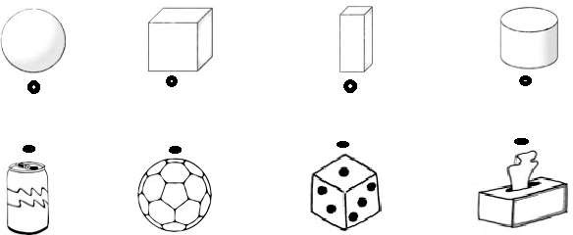

ĐỀ 10
- TRẮC NGHIỆM

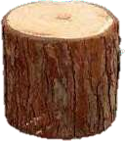
Khoanh vào chữ cái đặt trước câu trả lời đúng hoặc làm theo yêu cầu: Câu 1. Khúc gỗ có dạng khối gì?
A. Khối cầu B. Khối trụ C. Khối lập phương

D. Khối hộp chữ nhật


Câu 2. Hòn bi ve có dạng khối gì?

A. Khối cầu B. Khối trụ C. Khối lập phương

D. Khối hộp chữ nhật

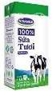
Câu 3: Hộp sữa tươi có dạng khối gì?

A. Khối cầu B. Khối trụ C. Khối lập phương

D. Khối hộp chữ nhật

Câu 4. Khoanh vào vật có dạng khối trụ:

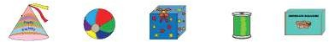

Câu 5: Khoanh vào vật có dạng khối cầu:



Câu 6: Khoanh vào vật có dạng khối lập phương:



Câu 7. Khoanh vào chữ đặt trước câu trả lời đúng :
Số hình tứ giác có trong hình bên là :
A. 5 B. 6
C.7 D. 8

TỰ LUẬN

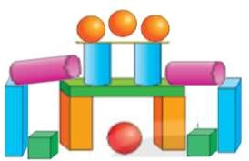
Bài 1. Trong hình bên có:

Có ……… khối trụ Có khối cầu
Có khối lập phương

Có ……khối hộp chữ nhật.

Bài 2. Điền dấu > , < , = , thích hợp vào chỗ chấm:

834.........800+ 40 + 3 | 684 .........584 | 100 + 9 ........189
200+ 60 + 1.........375 | 327 .........300 + 70 + 2 | 989 ......... 900
Bài 3. Có 3 chục bao xi măng chia đều vào các xe, mỗi xe chở được 5 bao xi măng. Hỏi cần bao nhiêu xe để chở hết số bao xi măng đó?
Bài giải:

...............................................................................................................................................
...............................................................................................................................................
...............................................................................................................................................

5 | × |  | = | 20
× |  | : |  | :

Bài 4. Số?
 | : | 2 | =
= |  | = |  | =
20 | : |  | =

ĐỀ 11
- TRẮC NGHIỆM

Khoanh vào chữ cái đặt trước câu trả lời đúng hoặc làm theo yêu cầu: Câu 1: 635 + 344 344 + 635. Dấu thích hợp điền vào chỗ chấm là:

A. < B. > C. = D. +

Câu 2: Hiệu của số lớn nhất có 3 chữ số và số bé nhất có 1 chữ số là: A. 900 B. 899 C. 998 D. 999
Câu 3: Hiệu của số lẻ bé nhất có ba chữ số với số lẻ bé nhất có 1 chữ số là: A. 100 B. 99 C. 101 D. 102
Câu 4: Xã A nuôi 121 con bò, xã B nuôi nhiều hơn xã A 18 con bò. Hỏi xã B nuôi bao nhiêu con bò?
A. 136 con bò B. 137 con bò C. 138 con bò D. 139 con bò

Câu 5: Điền Đ hay S vào ô trống:

a. 124 + 345 = 469 c. 35 : 5 + 65 = 73

b. 868 – 50 = 808 d. 1000 x 0 + 100 = 100

Câu 6: Chiều cao của mẹ là 162 cm. Mẹ cao hơn con 31 cm. Hỏi chiều cao của con là bao nhiêu xăng- ti- mét?
A. 193 cm B. 131 cm C. 131 D. 121 cm

Câu 7: Hình bên có bao nhiêu hình tam giác và bao nhiêu hình tứ giác?

- 4 hình tam giác và 4 hình tứ giác
- 4 hình tam giác và 5 hình tứ giác

TỰ LUẬN

Bài 1. Đặt tính rồi tính:

253 + 316  .......................... | 569 – 316  .......................... | 999 – 502  ......................... | 49 + 710  ........................
.......................... | .......................... | .......................... | ........................
....................... | .......................... | .......................... | ........................

Bài 2. Nối các phép tính có kết quả giống nhau:
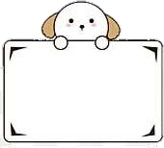

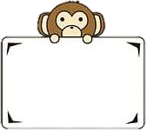
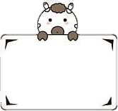

235 + 320

900 – 200 + 100

50 : 5 + 327

200+ 300





327 – 20 + 30
1000 - 500
400 + 200 + 200

999 - 444
Bài 3. Một trường học có 476 học sinh nam. Số học sinh nam nhiều hơn số học sinh nữ là 43 học sinh. Hỏi trường đó cáo bao nhiêu học sinh nữ?
Bài giải:

...............................................................................................................................................
...............................................................................................................................................
...............................................................................................................................................

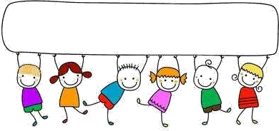
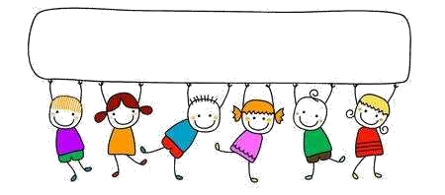
Bài 4: Viết chữ số thích hợp vào chỗ trống:

106 < … + 3 < 109 423 < … + 2 < 425

789 > 6 + … > 787 560 > 4 + … > 557

ĐỀ 12
- TRẮC NGHIỆM

Khoanh vào chữ cái đặt trước câu trả lời đúng hoặc làm theo yêu cầu: Câu 1. Câu nào viết đúng?
A. Ki – lô – gam viết tắt là k. B. Ki – lô – gam viết tắt là km
C. Ki – lô – gam viết tắt là kg D. Ki – lô – gam viết tắt là ki-lô
Câu 2. Kết quả của phép tính 600 + 300 bằng bao nhiêu?

A. 800 B. 300 C. 900 D. 400
Câu 3. Bé Khôi nặng 11 kg. Bé Kiên nhẹ hơn bé Khôi 2 kg. Vậy bé Kiên cân nặng là:
A. 8 kg B. 9 kg C. 8 kg D. 10 kg
Câu 4. Kết quả của phép tính 370 kg + 8 kg là:
B. 350 kg B. 380 kg C. 308 kg D. 378 kg
Câu 5. Điền vào chỗ chấm: 45kg + 45kg + 10kg = ….
B. 90kg B. 100 kg C. 90 D. 100
Câu 6. Con lợn nặng 60 kg. Con chó nặng 13 kg. Những câu nào diễn đạt chưa chính xác với thông tin đã nêu?
A. Con lợn nặng hơn con chó B. Con chó nhẹ hơn con lợn
C. Con lợn nặng bằng con chó D. Hai con nhẹ như nhau
Câu 7. Em cân nặng 22kg, em nhẹ hơn chị 9kg. Hỏi chị cân nặng bao nhiêu ki- lô- gam?
Phép tính đúng của bài toán trên là:

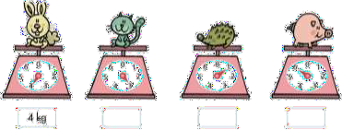
A. 22 – 9 = 13 (kg) B. 22 + 9 = 31 (kg) C. 22 – 9 = 13 D. 22 + 9 = 31

Câu 8. Ghi số cân nặng của mỗi con vật bên dưới chiếc cân.

TỰ LUẬN

Bài 1. Quan sát cân, điền từ “nặng hơn” , “nhẹ hơn” vào chỗ chấm:
- Quả lê quả táo
- Quả táo quả lê
Bài 2. Đặt tính rồi tính:

355 - 124  ………….. | 216 + 452  ………….. | 140 + 119  ………….. | 802 - 701  …………..
………….. | ………….. | ………….. | …………..
………….. | ………….. | ………….. | …………..

Bài 3. Một cửa hàng buổi sáng bán được 281 kg gạo, buổi chiều bán nhiều hơn buổi sáng 29 kg gạo. Hỏi buổi chiều bán được bao nhiêu ki-lô-gam gạo?
Bài giải:

..............................................................................................................................................

..............................................................................................................................................

..............................................................................................................................................
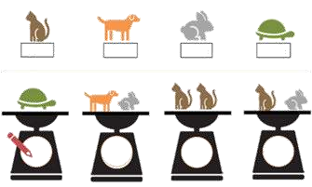
Bài 4. Quan sát hình ảnh và ghi số ki – lô- gam tương ứng cho mỗi vật trên chiếc cân:
4 kg
8 kg
3 kg
2 kg
2

Bài 5: Thử thách IQ (vẽ hình và số lượng hình vào đĩa cân có dấu ?)
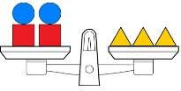
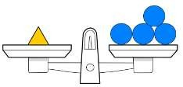
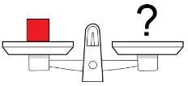
ĐỀ 17

TRẮC NGHIỆM
Khoanh vào chữ cái đặt trước câu trả lời đúng hoặc làm theo yêu cầu: Câu 1. Kết quả của phép tính 357 + 136 bằng bao nhiêu?

A. 293 B. 493 C. 394 D. 399

Câu 2. Kết quả của phép tính 400 + 600 bằng bao nhiêu?

A. 900 B. 200 C. 1000 D. 400

Câu 3. Kết quả của phép tính 682 - 139 bằng bao nhiêu?

  - 345 B. 543 C. 534 D. Không trừ được

Câu 4. Hiệu của số bé nhất có 3 chữ số với số lớn nhất có 2 chữ số là: A. 1 B. 10 C. 100 D. 9
Câu 5. Tổng của số lớn nhất có 2 chữ số và số lớn nhất có 2chữ số khác nhau là: A. 197 B. 187 C. 198 D. 297
Câu 6. Tổng của số lớn nhất có hai chữ số khác nhau và số bé nhất có 3 chữ số giống nhau là:


A. 209 B. 290 C. 299 D. 993
Câu 7. Bò mẹ nặng hơn bê con số ki-lô-gam là:
377 kg
A. 183 kg
C. 150 kg

  - 207 kg D. 250 kg
127 kg

Câu 8. Mẹ Hoa đi chợ mua cho Hoa một chiếc bút chì có giá 1000 đồng. Hỏi mẹ Hoa sẽ dùng tờ tiền nào?
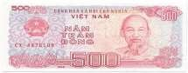
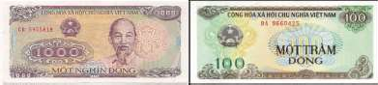

A B C
- PHẦN TỰ LUẬN Bài 1. Đặt tính rồi tính

423 + 268  ………….. | 365 + 284  ………….. | 879 – 264  ………….. | 787 – 467  …………..
………….. | ………….. | ………….. | …………..
………….. | …………. | ………….. | …………..

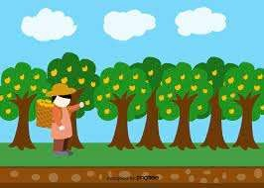
Bài 2. Vườn cam có 246 cây. Vườn đào có nhiều hơn vườn cam 107 cây. Hỏi vườn đào có bao nhiêu cây ?
Bài giải
……………………………………………………
……………………………………………………
……………………………………………………
……………………………………………………

Bài 3. Đàn vịt có 857 con. Đàn gà có ít hơn 234 con. Hỏi đàn gà có bao nhiêu con?


Bài giải
………………………………………………...
………………………………………………...
………………………………………………..
………………………………………………...

Bài 4. Mỗi chú heo đựng bao nhiêu tiền ?


……………………………………. ………………………………………

ĐỀ 14

- TRẮC NGHIỆM

Khoanh vào chữ cái đặt trước câu trả lời đúng hoặc làm theo yêu cầu: Câu 1. Số 305 đọc là:
  - Ba trăm linh lăm C. Ba linh năm

  - Ba trăm linh năm C. Ba trăm không năm

Câu 2: Trong các số sau: 904; 797; 409; 449, số bé nhất là:

A. 904 B. 449 C. 494 D. 409

Câu 3. Trong các số dưới đây số nhỏ nhất có ba chữ số mà chữ số hàng trăm là 5:

A. 501 B. 500 C. 105 D. 100
Câu 4.Tổng của 361 và 434 là:

A. 785 B. 795 C. 885 D. 895

Câu 5. Hiệu của số tròn chục lớn nhất có ba chữ số và số nhỏ nhất có ba chữ số là : A. 890 B. 800 C. 880 D. 790
Câu 6. Khoanh vào chữ cái đặt trước dãy số được xếp theo thứ tự từ bé đến lớn: A. 687; 608; 710; 715 C. 608; 687; 710; 715

B. 710; 715; 687; 608 D. 715; 710; 687; 608

Câu 7. Cho dãy số: 894; 896; 898;.......;. hai số tiếp theo là:

A. 890; 892 B. 900; 902 C. 910; 912 D. 900; 1000

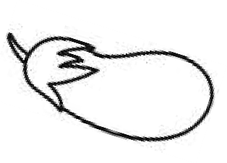
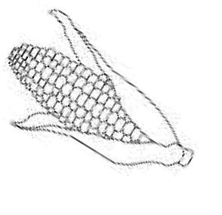
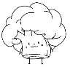
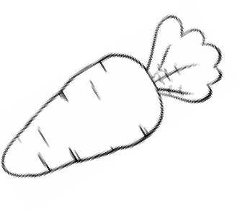
Câu 8. Tô màu vào củ, quả có ghi kết quả nhỏ nhất:

255 + 37

998 - 709

- 559 99 + 109

TỰ LUẬN

Bài 1: Số ?

….. + 118 = 348 ….. – 64 = 400 760 + ……. = 960

216 + ….. = 278 763 - …. = 710 …… + 100 = 400s

Bài 2: Tính hiệu của số lớn nhất có ba chữ số khác nhau với số bé nhất có ba chữ số khác nhau.
……………………………………………………………………………………………
……………………………………………………………………………………………
……………………………………………………………………………………………

Bài 3. Trường Tiểu học Mùa Xuân có 218 học sinh nữ và 134 học sinh nam. Hỏi trường tiểu học Mùa Xuân có tất cả bao nhiêu học sinh?
Tóm tắt Bài giải:

....................................... ........................................................................................

....................................... ........................................................................................

....................................... ........................................................................................

Bài 4: Điền số thích hợp vào ô trống sao cho tổng của ba số ở ba ô liền nhau bằng 129.

 |  | 122 |  | 4

TOÁN – CHÂN TRỜI SÁNG TẠO

Bài 5. Thử thách IQ

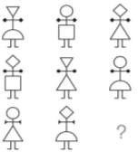
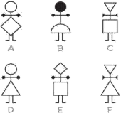

ĐỀ 15
- TRẮC NGHIỆM

Khoanh vào chữ cái đặt trước câu trả lời đúng hoặc làm theo yêu cầu: Câu 1: Trong phép tính: 2 x 5 = 10, số 5 được gọi là:
A. Tích B. Số hạng C. Thừa số D. Tổng

Câu 2: Tích của 2 và số lớn nhất có 1 chữ số là:

A. 2 B. 18 C. 11 D. 20

Câu 3: Số thích hợp điền vào ô vuông là:
2
x 4
+ 12

A. 8 B. 20 C. 18 D. 16

Câu 4: Cho dãy số: 2; 4; 6; 8;......;.......;.........; Số thứ 8 trong dãy số trên là:

A. 10 B. 12 C. 14 D. 16

Câu 5: Kết quả của phép tính 5 x 9 – 28 là:

A. 27 B.17 C. 83 D. 12

Câu 6. Viết tên hình khối dưới mỗi vật có dạng hình khối đó:

Câu 7. Một bến xe có 180 ô tô, sau khi một số ô tô rời bến, trong bến còn lại 65 ô tô? Hỏi có bao nhiêu ô tô đã rời bến?
A. 135 ô tô B. 125 ô tô C. 115 ô tô D. 105 ô tô

TỰ LUẬN

Bài 1. Viết đơn vị đo độ dài thích hợp vào chỗ chấm:

- Cột cờ trường em cao khoảng 10….

- Chiều cao phòng học lớp em khoảng 4…..

- Quãng đường Hà Nội – Hải Phòng dài khoảng 102…..

- Chiều dài bàn học của em dài khoảng 80…..

Bài 2: Số?

a) 234
+ 115
- 228
+ 560
- 71

b) 5
× 8
+ 213
- 228
: 5
× 4

Bài 3. Quãng đường từ Hà Nội đi Vinh dài 308km, ngắn hơn quãng đường từ thành phố Hồ Chí Minh đến Cà Mau 50km. Tính quãng đường từ thành phố Hồ Chí Minh đến Cà Mau.
Bài giải:

……………………………………………………………………………………………
……………………………………………………………………………………………

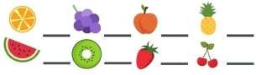

……………………………………………………………………………………………
BÀI TẬP CUỐI TUẦN TOÁN – CHÂN TRỜI SÁNG TẠ
a. Đếm và viết số lượng từng loại trái cây:
……………………………………………………………………………………………

Bài 4: Tổng của hai số là số lớn nhất có ba chữ số khác nhau, số bé là 432.

- Tìm số lớn.

…………………………………………………………………………………………

- Tìm hiệu của hai số đó.

………………………………………………………………………………………….

ĐỀ 16
- TRẮC NGHIỆM

Khoanh vào chữ cái đặt trước câu trả lời đúng hoặc làm theo yêu cầu:

Câu 1. Khối lớp Hai có 305 học sinh, trong đó có 175 học sinh nam. Hỏi khối Hai có bao nhiêu học sinh nữ?
Đáp số đúng của bài toán là:

A. 130 học sinh B. 130 C. 130 học sinh nữ D. 230 học sinh nữ
Câu 2. Một cửa hàng ngày thứ nhất bán được 310 kg gạo, ngày thứ hai bán được số gạo ít hơn ngày thứ nhất 120 kg. Số gạo bán ngày thứ hai là:
A. 190 kg gạo B. 180 kg gạo C. 290 kg gạo D. 209 kg gạo
Câu 3. Số 510 được viết thành tổng là:

A. 500 + 10 B. 500 + 1 + 0 C. 5 + 1 + 0 D. 500 + 1
Câu 4. Từ các chữ số 5, 1, 8 viết được số lớn nhất có 3 chữ số khác nhau là: A. 518 B. 888 C. 851 D. 815
Câu 5. Quan sát biểu đồ tranh và thực hiện yêu cầu:

b. Trả lời câu hỏi bằng cách điền số hoặc chữ:

- Loại trái cây có nhiều nhất là trái …………
- Loại trái cây có ít nhất là trái ……………..
- Kiwi ít hơn cam trái.
- Tổng số trái cây có trong biểu đồ là:
……………………………………(trái)

TỰ LUẬN

Bài 1. Đặt tính rồi tính:
484 + 32 408 + 102 600 – 150 625 – 425

..................... ..................... ..................... .....................

..................... ..................... ..................... .....................

..................... ..................... ..................... .....................
Bài 2. Điền số hoặc dấu + , - , x , : thích hợp vào ô trống để có phép tính đúng:
 | - | 57 | = | 43

96 | - | 69 |  | 28

Bài 3. Con bò nặng 205 kg. Con trâu nặng hơn con bò 38 kg. Hỏi con trâu nặng bao nhiêu ki – lô – gam?
Bài giải

……………………………………………………………………………………………
……………………………………………………………………………………………
……………………………………………………………………………………………

Bài 4: Tính nhẩm:
a. 26 + 37 + 14 = ……… b. 100 – 20 – 30 – 40 = ………. c. 28 + 25 – 8 = ………
Bài 5. Thử tài IQ (khoanh vào đáp án đúng)

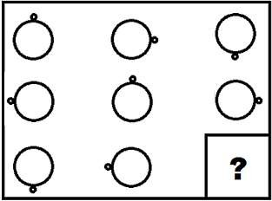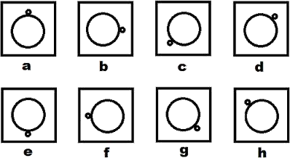

Bài 6: Trong hình bên:
- Có ….. hình tam giác.
- Có hình tứ giác.

